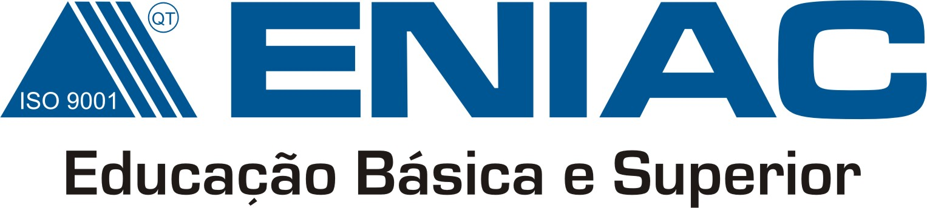
Disciplina | Máquinas CNC
Portfólio de recuperação. | Desenvolvimento de um Processo de programação completo.

:: Portfólio
OBJETIVO

Levar o aluno a desenvolver um processo de programação completo de uma peça em uma máquina CNC.

ORIENTAÇÃO

Com base na introdução abaixo e exercícios de referência, bem como, nas instruções em sala de aula, responder os exercícios propostos no campo atividade proposta.
Fique atento com:
- A data e horário limite para a postagem do portfólio;

DESCRIÇÃO BASEADO NO LIVRO TEXTO

Consultar os Slide 01 e 16 e seguir as instruções do professor para desenvolver as atividades propostas.
Bibliografia Básica:
Silva, Sidnei Domingues da, CNC Programação de Comandos Numéricos Computadorizados, 8ª Edição, São Paulo, Érica, 2008.

ATIVIDADE PROPOSTA

Desenvolver um processo de usinagem e aplicar a programação da peça proposta em todos os comandos, lembrando sempre que o processo é tão importante quanto a programação e tem que ser pensado para que não haja nenhuma inconveniência no final.
(A peça proposta.)
Conforme elaboração dos programas em sala de aula, elaborar um programa em linguagem G (ISO), com as seguintes características, escrever as palavras de modo centralizado, sabendo-se que todas as letras deverão ser no tamanho (18mm de largura por 28mm de altura) e a ferramenta é uma fresa de diâmetro 4,5mm.
O programa tem que conter comandos de preparação, comandos de desenvolvimento e comando de finalização.

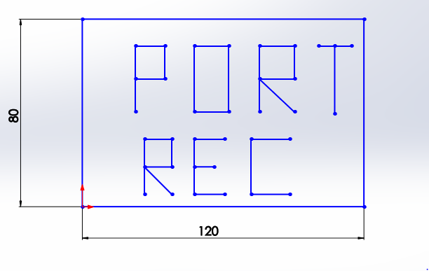

CONCLUSÃO / PARECER

Esta atividade o aluno deverá fazer individualmente, expressando seu ponto de vista do trabalho para que não haja cópia de trabalhos.

